Приложение № 1
к решению Муниципального Собрания Кадуйского муниципального района
от 08 июня 2022 г. № 46

Схема многомандатных избирательных округов для проведения выборов депутатов представительного органа
Кадуйского муниципального округа Вологодской области первого созыва

Наименование  и номер избирательного округа | Число избирателей  в округе  на 01.01.2022 | Число распреде-ляемых мандатов в избирательном округе | Описание границ  избирательного округа
Кадуйский трехмандатный избирательный округ № 1 | 2519 | 3 | п. Кадуй  улицы: Вокзальная, Гагарина, Гайдара, Детская, Западная, Зеленая, Кирова, Кленовая, Коммунальная, Красноармейская, Курманова, Ленина, Ленинградская, Лесная, Мелиораторов, Мира, Новая, Павлова, Октябрьская, Связи, Сенная, Советская, Сосновая, Спортивная, Терешковой, Труда, Чернова, Командарма Белова;  переулки: Березовый, Новый, Школьный, Речной; Деревня Чуприно;  улицы: Белозерская, Выборная, Горького, Дзержинского, Загородная, Комсомола, Ломоносова, Октябрят, Первомайская, Пионеров, Полевая, Хвойная, Юбилейная; Александра Юкова, Яблоневый сад;  переулки: Воронской, Восточный;  улицы: Боровая, Восход, Заболотная, Лещева, Набережная, Рыбацкая, Садовая, Чапаева, Чехова, переулок: Лесной;
Кадуйский трехмандатный избирательный округ № 2 | 2740 | 3 | п. Кадуй  улицы: Береговая; Строителей, дома № 17, 19, 21, 22, 23, 24, 25, 27 к 2, 27 к 3; Энергетиков, Энтузиастов, дома № 22, 26, 28, 30, 30 кор.1, 44  Молодежная, дома № 1, 5, 7; Надежды, дома № 4, 6А, 6 Б, 8, 10, 12, 14, 16, 18,20, 24; Брусничная, Васильковая, Еловый бульвар, Журавлева, Звездная, Крюковская, Луговая, Моховая, Неробова, Осенняя, Парковая, Пушкинская, Радужная, Рябиновая, Северная, Солнечная, Цветочная, Холмищенская, Хуторская, Центральная, Малиновая, Янтарная, Изумрудная, Уютная, Хрустальная, Красная, Олимпийская, Дубовая, Грибная, Южная, Ягодная, Моховая; Командарма Швецова  переулок: Вересовый, Лунный, Малый, Снежный, Ореховый;  деревни: Коптелово, Крюково.
Кадуйский двухмандатный избирательный округ № 3 | 1963 | 2 | п. Кадуй  улицы: Весенняя, дома № 1,3, 5, Строителей, дома № 7,9, 11, 13, 15, Энтузиастов, дома № 2, 4, 6, 8, Молодежная, дома № 3,4, 6, 10; Надежды, 2
Кадуйский двухмандатный избирательный округ № 4 | 1948 | 2 | п. Кадуй  улицы: Заводская, Кооперативная, К.Маркса, Суворова, Щорса, Энгельса, Энтузиастов, дома № 1, 1а, 1/3, За, 3б, 3в, 5, 7, 9, 11,16 17,18, 19, 20, 21; Надежды, дома№ 5, 7, 9,13, 15, 17, 19, 21, 23,25; Весенняя, дома № 2, 4, 6, 7, 9, 11
Хохловский двухмандатный избирательный округ № 5 | 1776 | 2 | п. Хохлово  улицы: Артамонова, Ленина, Строителей, 2-я Садовая , 3-я Садовая, 4-я Садовая,  переулок: Лесной, Ручейный, Хвойный  улицы: Весенняя, Молодежная; Торфяников, Школьная площадь, Заречная, Октябрьская, Парковая, Переброды, Садовая, Спортивная, Энтузиастов, Первая Дачная, Сосновая;  переулки: Железнодорожный, Торговый, Малый, Новый;  станция: Комариха 444 км
Никольско-Семизерский трехмандатный избирательный округ № 6 | 2558 | 3 | Сельское поселение Никольское  Деревни: Андроново, Борисово, Брюхово, Вах-Починок, Демшино, Илемное, Копосово, Красное, Марковская, Мартюхино, Новинка, Панюково, Пособково, Себра, Семенская, Средний Двор, Судаково, Тименская, Фаленская, Чудиново, Язвицево, Якшинская  Деревни: Бойлово, Большая Горка, Жуков Починок, Зыково, Ивачево, Малая Горка, Марлыково, Мыза, Нижний Починок, Спирютино, Ярышево  п. Фанерный Завод  населенные пункты: с. Великое;  деревни: Абаканово, Аленкино, Алявино, Вертягино, Данилково, Жиделево, Задняя Ступолохта, Заказарье, Красная Заря, Красное, Кумсара, Лебенец, Лог, Лунино, Малая Ступолохта, Максинская, Марыгино, Михалево, Плоское, Починок, Средняя Ступолохта, Сенинская, Старина, Юрино.  населенные пункты: с.Никольское;  деревни: Вахонькино, Иваново, Никоновская, Зеленый Берег, Пелемень, Пречистое,  Сафоново, Слобода, Томаша, Чурово, Шутовская  деревни: Анненская, Будиморово, Бильково, Бузыкино, Васильевская, Грищ, Демидово, Завод, Занино, Ивановское, Изорково, Ишкобой, Калинино, Калинниково, Ковалево, Куликово, Лепилово, Лукьяново, Лыковская, Малышево, Михайловская, Мелентьево, Мелехино, Митенская, Мокашево, Новое, Пакино, Постниково, Прягаево, Семеновская, Спиренская, Смешково, Солохта, Стан, Старина, Стрелково, Тарасовская, Терпеново, Туровино, Фадеево, Ципелево, Чертова.  Сельское поселение Семизерье  Поселки: Заяцкое, Нижние; деревни: Бор, Верхний Двор, Заэрап, Капчино, Куракино, Кузьминка, Маза, Мошницкое, Нижние, Пименово, Середник, Уйта, Усть-Колпь, Черепаново, Ширьево, Шоборово  Деревни: Большая Рукавицкая, Большой Смердяч, Верховье, Вершина, Волоцкая, Ворон, Глухое, Горка, Григорово, Дедовец, Дубровное, Жорновец, Заозерье, Кадуй, Корнинская, Круглое, Крыльцово, Малая Рукавицкая, Малафеево, Малый Смердяч, Низ, Подзмеевка, Прямиково, Пугино, Селище, Сидорово, Старухи, Филино, Холмище, Черново, Якимово, Ямышево, ст. Уйта.  СНТ « Энергетик 2», « Лисья Нива», «Строитель»  Деревни: Аксентьевская, Алеканово, Барановская, Великий Двор, Горка, Дильские, Еремеево, Заручевье, Кананьевская, Коротневая, Крестовая, Ларионовская, Подосинник, Преображенская, Савельевская, Семеновская, Старостино, Тимохино, Торки, Турпал, Хламово, Успенское, Якшинская  Поселок Сосновка, деревни: Бережок, Крюково, Осека, Порог, Рыканец, Сельцо-Родное, Тарасовская, Шигодские

Приложение № 2
к решению Муниципального Собрания Кадуйского муниципального района
от 08 июня 2022 г. № 46

Графическое изображение схемы многомандатных избирательных округов для проведения выборов
депутатов представительного органа Кадуйского муниципального округа Вологодской области первого созыва

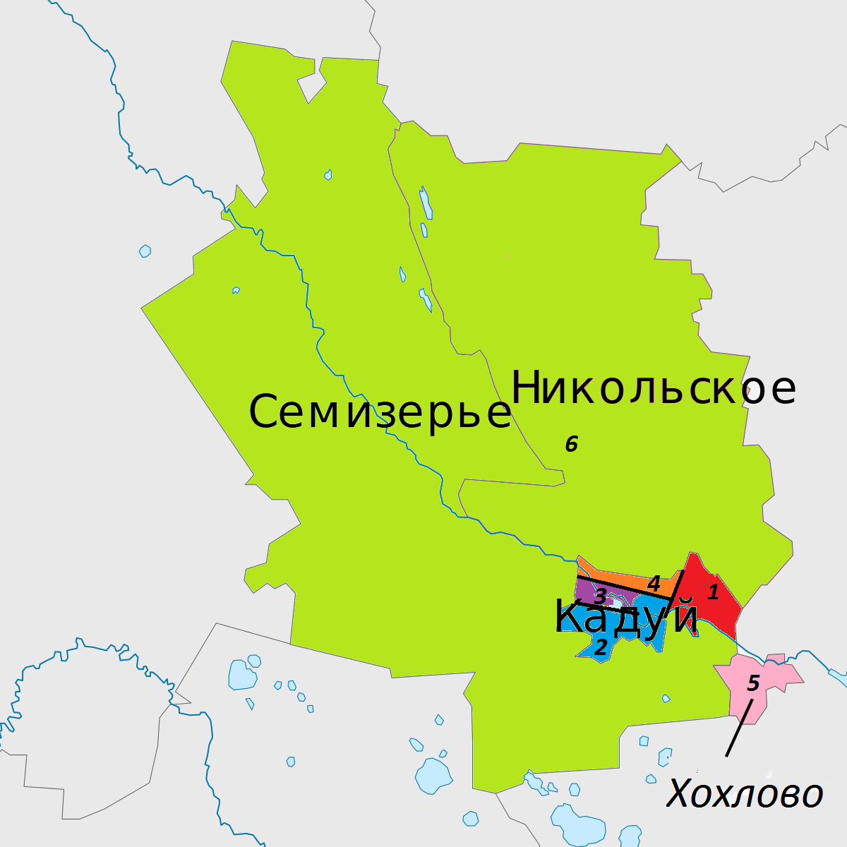

Графическое изображение схемы многомандатных избирательных округов
поселок Кадуй

